Сценарий внеклассного мероприятия для младших школьников «Желаем всем здоровья!»

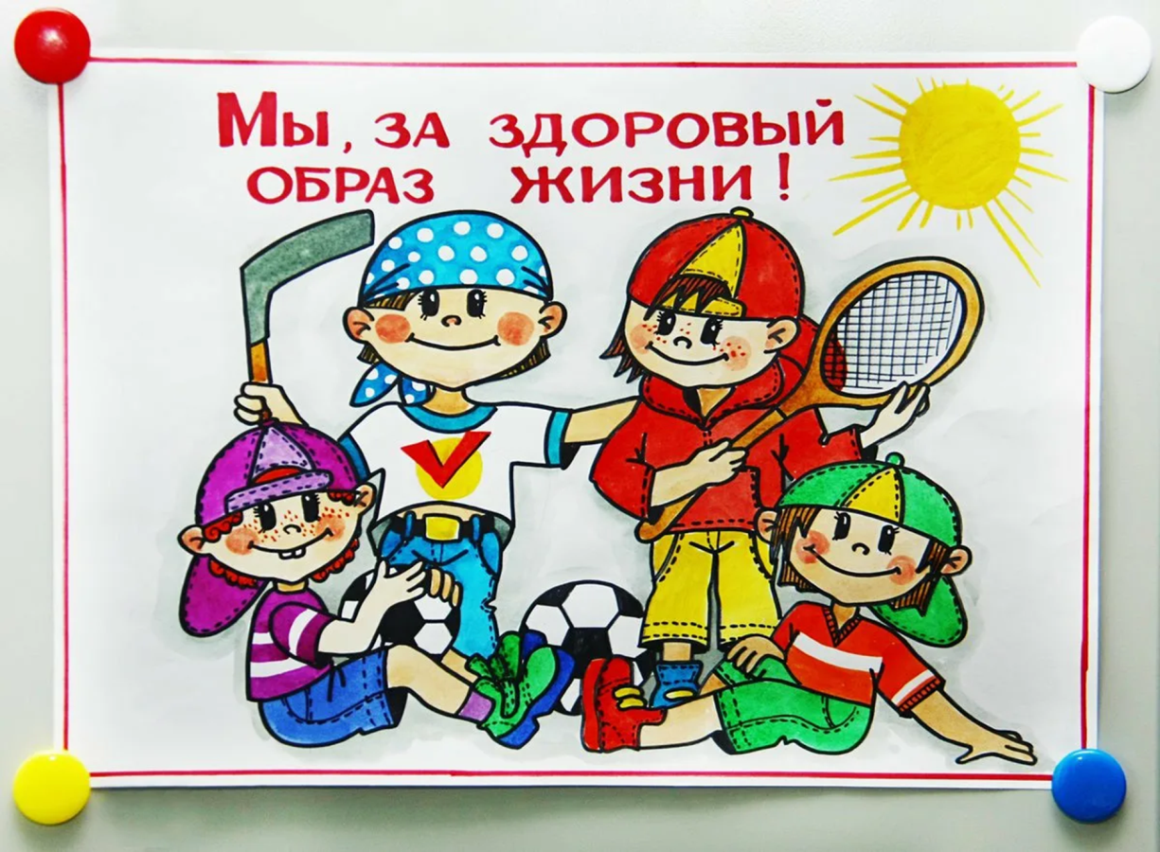

Подготовила воспитатель:
Васильева В.В.

Верх-Ирмень 2022г.

«Желаем всем здоровья!»
Цель: создать условия для проведения внеклассного мероприятия «Желаем всем здоровья!».
закрепление у обучающихся знаний о здоровом образе жизни, формирование устойчивого желания постоянно укреплять свое здоровье.
Задачи:
- закрепление у обучающихся знаний о здоровом образе жизни, формирование устойчивого желания постоянно укреплять свое здоровье.
- корригировать произвольное внимание и долговременную память на основе выполнения заданий в ходе мероприятия.
- воспитывать чувство ответственности за свое здоровье, мотивация активного образа жизни.
Оборудование: украшение зала плакатами с пословицами о здоровье и ЗОЖ; атрибуты для соревнований: 2 мяча, 2 средних обруча, 2 скакалки, кегли – 6 шт.; мешочек с овощами: помидор, огурец, картофель, лук – репка, морковь, свекла (по 1 шт.).
Участники: обучающиеся начальных классов.
Действующие лица: ведущий, Гантелькин.
Ход мероприятия:
Дети сидят на стульях в зале. Перед ними стоит ведущий.
Ведущий: Здравствуйте, дети!
Дети: Здравствуйте!
Ведущий: Я вам говорю «здравствуйте», а это значит, что я вам всем желаю здоровья! Как вы думаете, почему в приветствии людей заложено пожелание друг другу здоровья? Потому, что ЗДОРОВЬЕ - это самое главное, что есть у человека... Поэтому, как вы уже знаете, сегодня мы встретились на мероприятии, которое так и называется «Желаем всем здоровья!». К нам в гости приглашён гость и, чтобы быть гостеприимными – сядьте все красиво и приготовьте ладошки, чтобы хлопать. Итак, встречайте - Гантелькин!
Звучит музыка, появляется Гантелькин с большим зонтом и мешком за спиной.
Приветственный танец Гантелькина
Гантелькин: Здравствуйте, ребята!
Дети: Здравствуйте!
Гантелькин: Меня зовут Гантелькин. Мне прислали по интернету приглашение на ваш праздник и вот я пришел. Напомните мне, пожалуйста, какое у вас сегодня мероприятие в школе?
Дети: «Желаем всем здоровья!»
Гантелькин: Вот и я вам всем желаю здоровья!
Давайте спортом заниматься.
Давайте будем закаляться
И в проруби купаться с головой.
И по снегу босой ногой,
А утром сделаем зарядку,
И будем есть продукты с грядки,
И руки мыть – не забывать,
И день здоровья прославлять!
А вы, ребята, всё делаете для того, чтобы быть здоровыми?
Дети: Да.
Гантелькин: А что вы делаете для здоровья?
Ведущий: Давайте, ребята, я вам помогу. Я буду читать вам стихи, а вы хором договаривать последнюю фразу.
Словарно-дидактическая игра «Закончи фразу».
1. Мы с утра проснулись рано
Отбежали от дивана,
Чтоб микробов не бояться
Надо утром ………(умываться).
2. Аккуратно мы умылись
Уши, шею не забыли.
Чтоб блестели наши зубы
По утрам мы……. (чистим зубы).
3. Мы в одежду нарядились,
Встали прямо, наклонились,
Чтобы день прошёл в порядке,
Утром делаем ……….(зарядку).
4. По дорожке скачет мячик,
Словно это скачет зайчик.
Чтоб нам дружбу прославлять,
Надо вместе нам……….(играть).
5. Все мы будем очень ловки
От специальной подготовки.
Чтоб здоровья нам набраться,
Надо спортом………….(заниматься).
6. Кто спортом занимается, тот силы…….. (набирается).
7. Чтобы быть большим и сильным, надо кушать………(витамины).
8. Солнце, воздух и вода – наши лучшие………..(друзья).
Ведущий: Правильно, ребята, молодцы!
Гантелькин: А вот как вы делаете зарядку по утрам, я сейчас проверю.
Малоподвижная игра «Зарядка» проводится Гантелькиным.
Гантелькин, читая четверостишье, показывает упражнения,
дети их повторяют.
Гантелькин: Каждый день поутру делаем зарядку,
Очень нравится нам всё делать по порядку.
Руки к солнцу поднимаем, дружно весело шагаем,
Приседаем и встаём, очень здорово живём!
Ведущий: Молодцы, ребята, видим, что вы по утрам делаете зарядку, а ещё знаем, что вы едите витамины с грядки. Сейчас я вам буду загадывать загадки, а вы постарайтесь их отгадать. У Гантелькина в мешке спрятались отгадки, он будет подходить к вам, а тот, кто отгадал, с закрытыми глазами будет доставать отгадку из мешка.
Словесная игра «Загадки с грядки» и игра «Чудесный мешочек».
1. Как на нашей грядке выросли загадки
Сочные да крупные, вот такие круглые.
Летом зеленеют, а к осени краснеют (помидоры)
2. Я и свежий и солёный, весь пупырчатый, зелёный.
Не забудь меня дружок, запасай здоровье впрок (огурец)
3. Сидит красная девица в темнице,
а коса на улице (морковь)
4. Неказиста, шишковата, а придёт на стол она,
Скажут весело ребята: «Ну, рассыпчата, вкусна» (картошка)
5. Сидит дед, в шубу одет,
кто его раздевает, тот слёзы проливает (лук)
6. Вверху зелено, внизу красно,
в землю вросло (свёкла)
Гантелькин: Молодцы, ребята, всё знаете. А со спортом вы дружите?
Дети: Да, мы любим спортом заниматься, играть и соревноваться.
Ведущий: Ребята, а давайте сейчас Гантелькину покажем, какие мы сильные, смелые и ловкие, проведём соревнования, согласны?
Дети: Да, согласны!
Выходят дети - участники соревнований, делятся на 2 команды.
Соревнования команд «Фантики» и «Бантики»:
1. Бег змейкой с мячом в руках между кеглями.
2. Бег по прямой, прокатывая обруч около себя.
3. Сбить кегли мячом с расстояния.
4. Забросить мяч в обруч с расстояния.
5. Прыжки на скакалке по прямой линии.
6. Пройти по прямой, крутя обруч на талии.
В конце соревнований подводятся итоги соревнований, проводится награждение участников.
Ведущий: Всем известно, всем понятно.
Что здоровым быть приятно
Только надо знать
Как здоровым стать.
Гантелькин: В мире нет рецепта лучше:
Будь со спортом неразлучным.
Проживёшь 100 лет
Вот и весь секрет!
Все вы молодцы, знаете много о здоровье и про то, как быть здоровыми! Мне очень понравилось с вами играть и соревноваться, но пора прощаться. До свидания, ребята!
Дети: До свидания!
Ведущий: На этом наш праздник заканчивается. Желаю всем быть здоровыми!

